iMotion HD
Med appen iMotion HD så kan du göra animerade filmer med barnen på ett enkelt och konkret sätt. Här är det bra att tänka på att man har ett stöd för Ipaden så den står stadigt så man kan koncentrera sig på att flytta sakerna som ska vara med i filmen.

"Att skapa och kommunicera med hjälp av olika uttrycksformer såsom bild, sång och musik, drama, rytmik, dans och rörelse liksom med hjälp av tal-och skriftspråk utgör både innehåll och metod i förskolans strävan att främja barns utveckling och lärande. Detta inbegriper också att forma, konstruera och nyttja material och teknik. Multimedia och informationsteknik kan i förskolan användas såväl i skapande processer som i tillämpning." Lpfö98/10.

Animerad film med iMotion HD
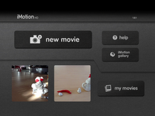

- Börja med att öppna appen iMotion HD. Här ser du då startsidan med tidigare animerade filmer om sådana gjort.
Börja med att trycka på "new movie".

- Nästa steg innan du kan börja är att välja om du ska ha ta korten automatiskt, manuellt eller med fjärrkontroll. När man använder automatiskt vilket är väldigt enkelt för barn att arbeta med så ställer man in tidsintervallen nedanför på linjen. Jag rekommenderar 5 eller 10 sekunders tidsintervall mellan bildtagningarna. Det är ett tydligt ljud när bilden tas och en timer som räknar ner tiden under arbetets gång. Manuellt är även det ett praktiskt sätt att arbeta på, speciellt om man är flera som samarbetar.

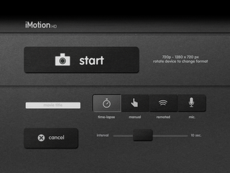

- Tryck igång kameran på start.
Du kommer in i inspelningsläget och kameran är igång så det är bara att låta appen sköta kameran medan du rör dina figurer lite åt gången för varje bild som tas. Var uppmärksam på kameraljudet och att ta bort handen innan bilden tas. Skulle det ske att någon bild blir fel så redigerar man bort det sedan så fortsätt med att ta bilder tills du är nöjd.

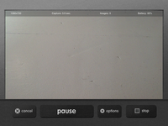

Uppe på skärmen ser man hur lång tid det är kvar tills nästa bild och hur många bilder som tagits.

- När du är klar med fotograferandet så trycker man två gånger på stop.
Då kommer en visning av den animerade filmen direkt och på linjen kan du välja hastighet, hur många bilder/sekund som ska visas.

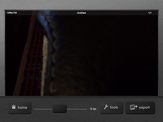

- Redigera filmen genom att klicka vidare på knappen Tools, se mer om det här nere. Du kan välja att exportera filmen till photo library (kamerarullen) eller till facebook genom att trycka på export. Du kan välja att exportera hela filmen eller bara alla bilderna till kamerarullen.

Redigera filmen med verktyget Tools.
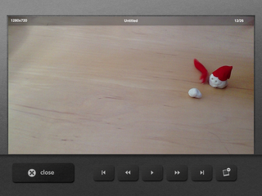
I redigeringen kan du bläddra framåt/bakåt i bilderna och radera enskilda bilder.
Här ser du knapparna som gör att du kan bläddra bland bilderna
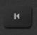
bläddra till början/slutet,
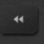
bläddra till nästa bild
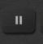start/pause
Radera bild, tryck två gånger för att ta bort en bild.
När du är klar med din film och exporterat den till kamerarullen öppnar du den i appen iMovie för att lägga till musik, ljudeffekter och berättarröst.

Under funktion export går det att spara videon eller alla bilder. På bilden nedan är video markerad och därmed ljusare vilket innebär att hela filmen sparas till kamerarullen när du trycker photo library. Vill du spara ner alla bilderna välj Photo och sedan photo library.

